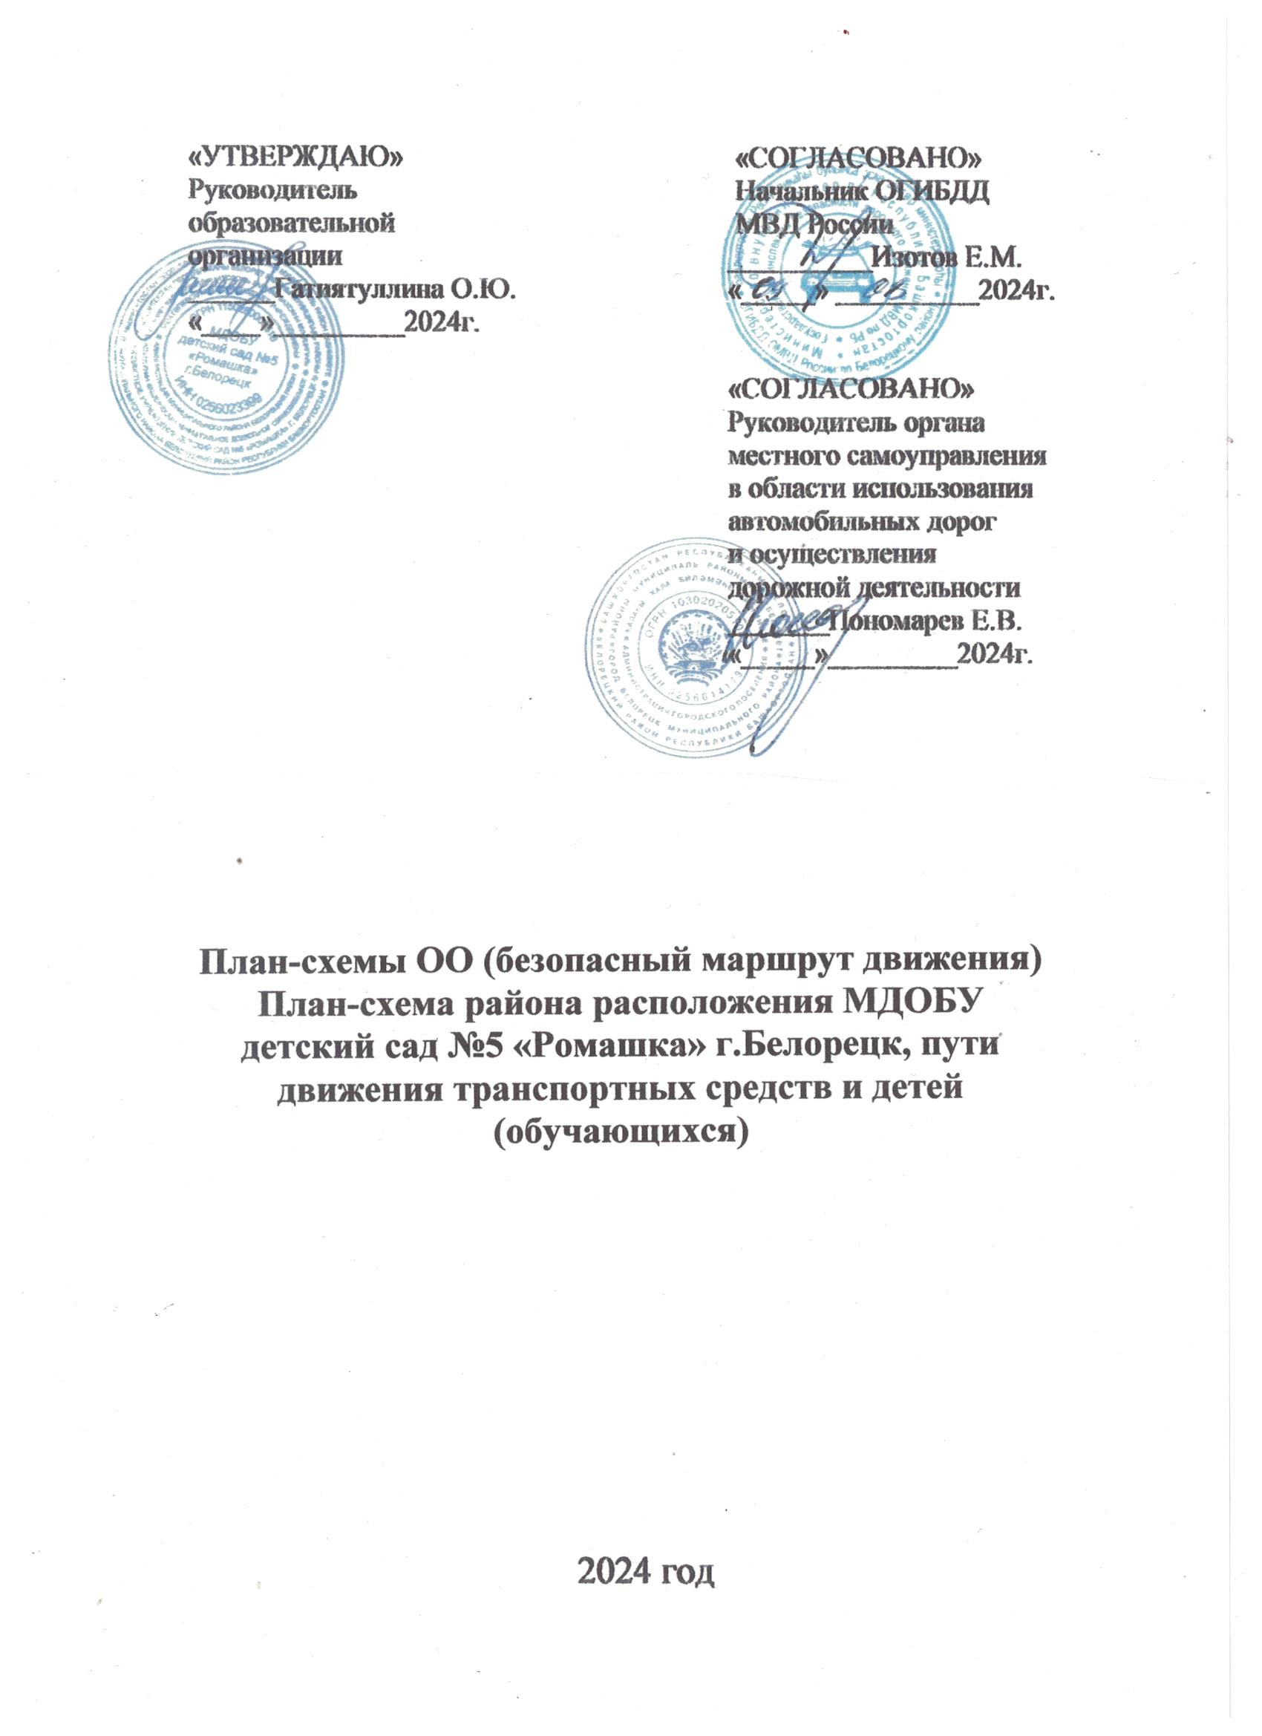

План-схемы ОО (безопасный маршрут движения)
План-схема района расположения МДОБУ детский сад №5 «Ромашка» г.Белорецк, пути движения транспортных средств и детей (обучающихся)

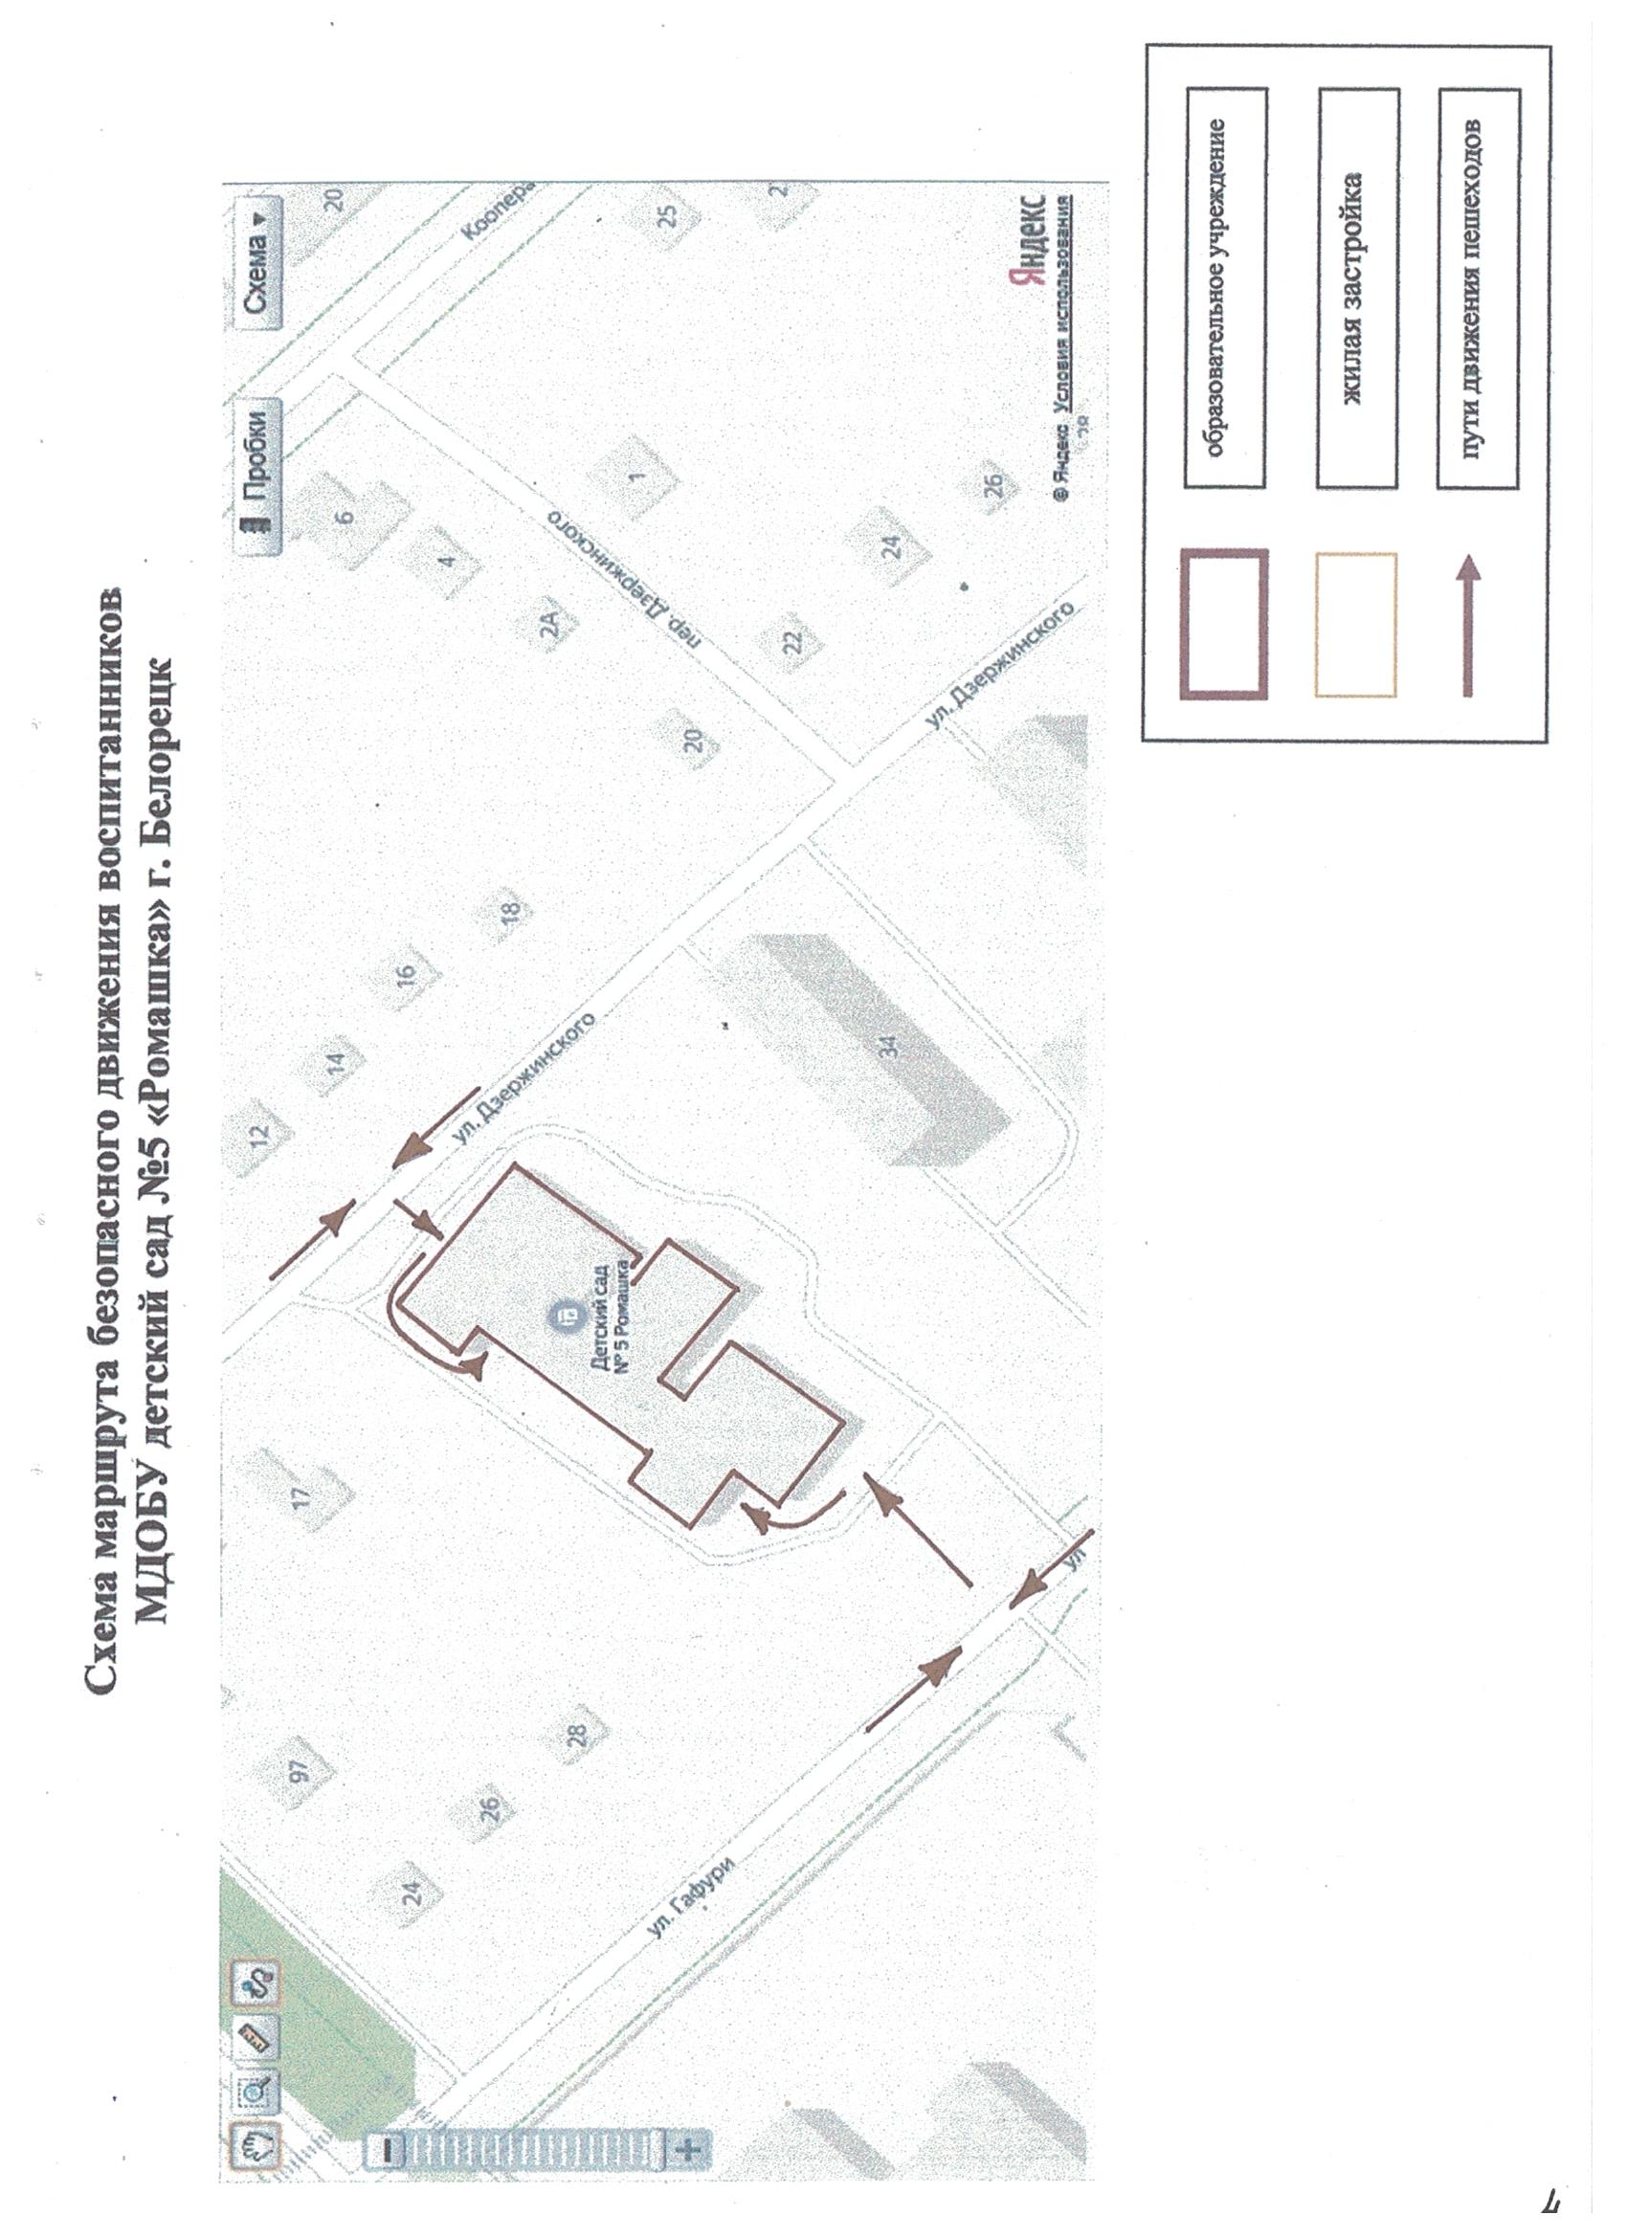

План-схема организации дорожного движения в непосредственной близости от образовательной организации с размещением соответствующих технических средств организации дорожного движения, маршрутов движения детей и расположения парковочных мест
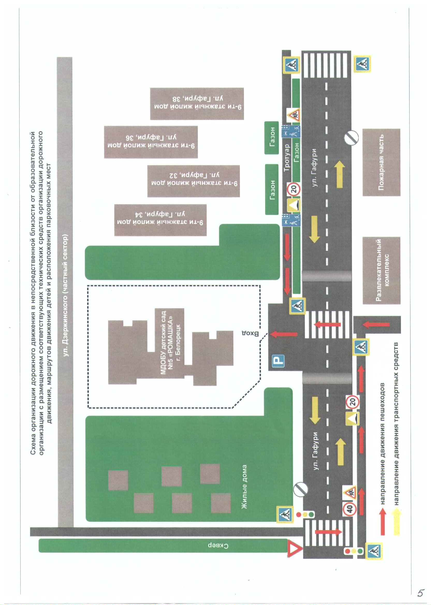
Маршруты движения организованных групп детей от образовательной организации к стадиону «Металлург» и СОШ МОБУ №3
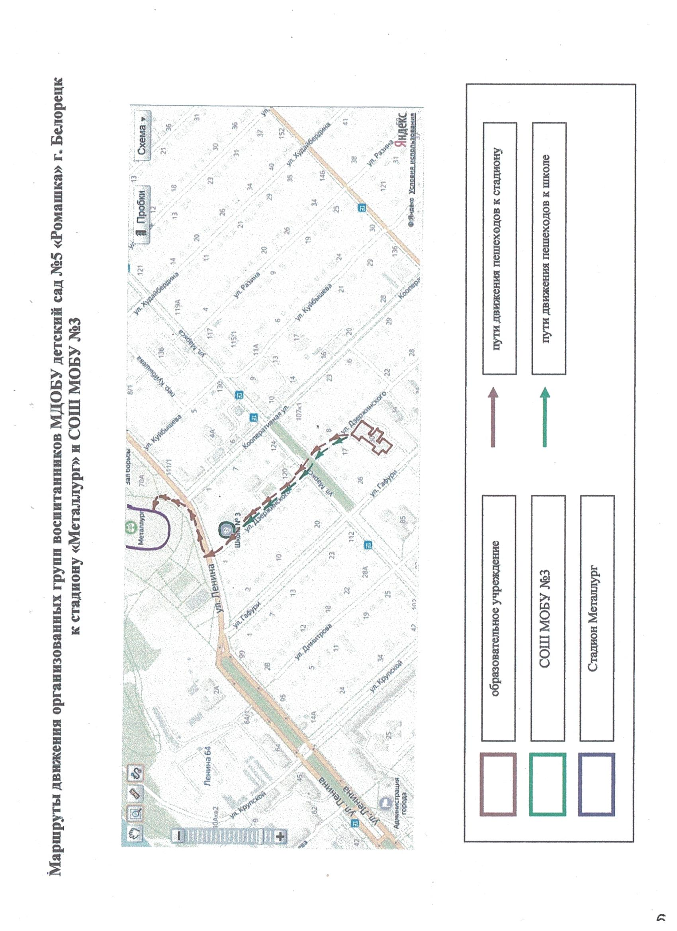

Пути движения транспортных средств к местам разгрузки/погрузки и рекомендуемые безопасные пути передвижения детей по территории образовательной организации

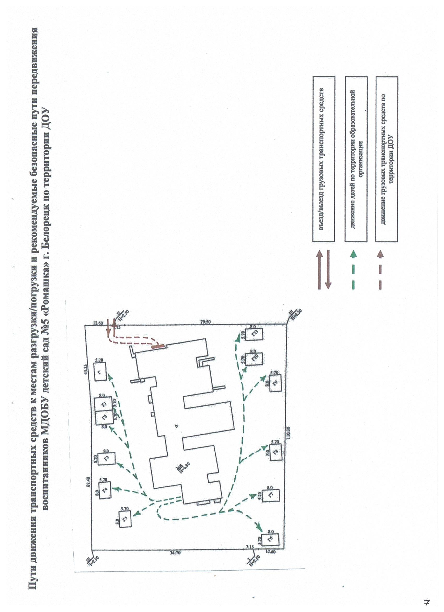
План-схема пути движения транспортных средств и детей при проведении дорожных ремонтно-строительных работ вблизи образовательной организации
